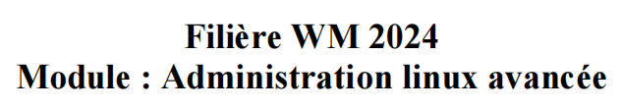

****Configuration du serveur DHCP****

****Configuration du serveur DNS****

Réalisé par:**Zakaria Allouchi**



### **Gestion et Configuration du DHCP sur un Système Linux**

La configuration du DHCP (Dynamic Host Configuration Protocol) sur un systeme Linux se fait principalement via le fichier de configuration du serveur DHCP,generalement pour le serveur ISC DHCP. Le DHCP permet de distrubuer des adresses IP et d’autres informations de configuration réseau aux clients de maniere dynamique.

****Installation du serveur DHCP:****

****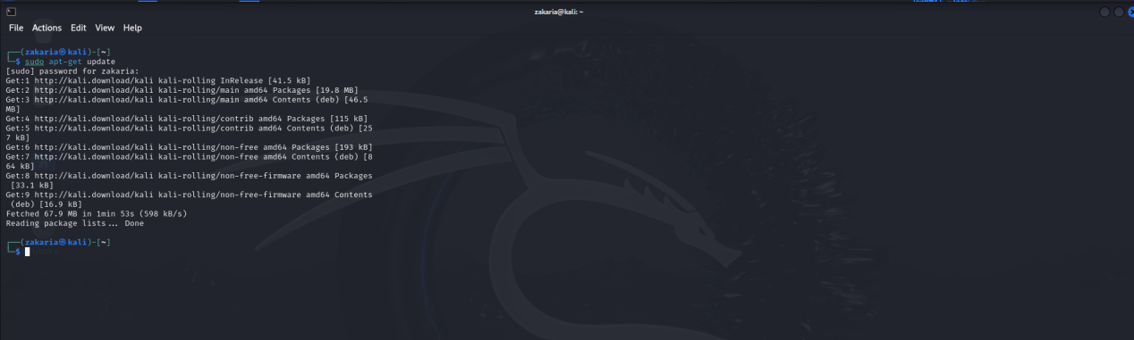****

****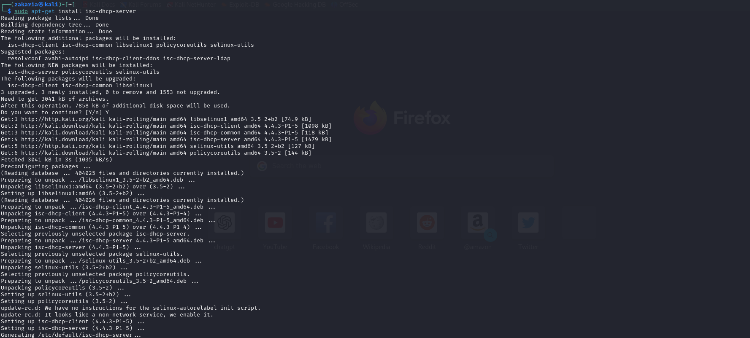****

****Configuration du serveur DHCP :****

Le fichier,est le fichier de configuration principal pour le serveur DHCP (Dynamic Host Configuration Protocol) sur un systeme Linux utulisant le serveur ISC DHCP.Ce fichier contient des directives et des options qui definissent le comportement du serveur DHCP et les informations qu’il distrubue aux clients DHCPsur le reseau.

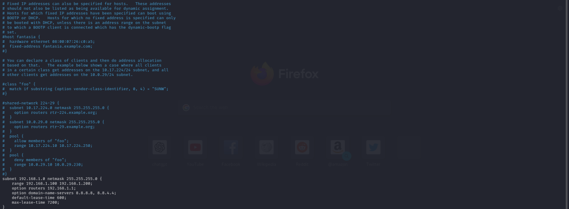

****Configuration de l’interface reseau:****

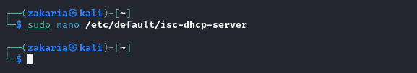

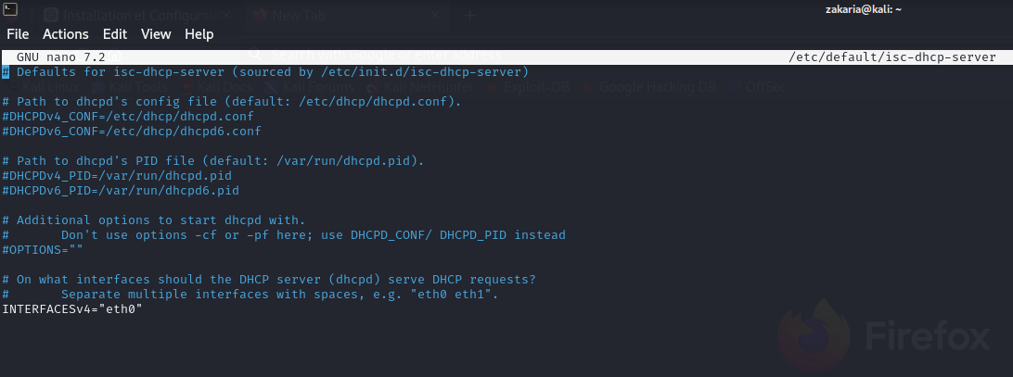



****Redemarrage du serveur DHCP****

Pour redémarrer le serveur DHCP sur kali linux en utulisant la commande isc-dhcp-server-restart

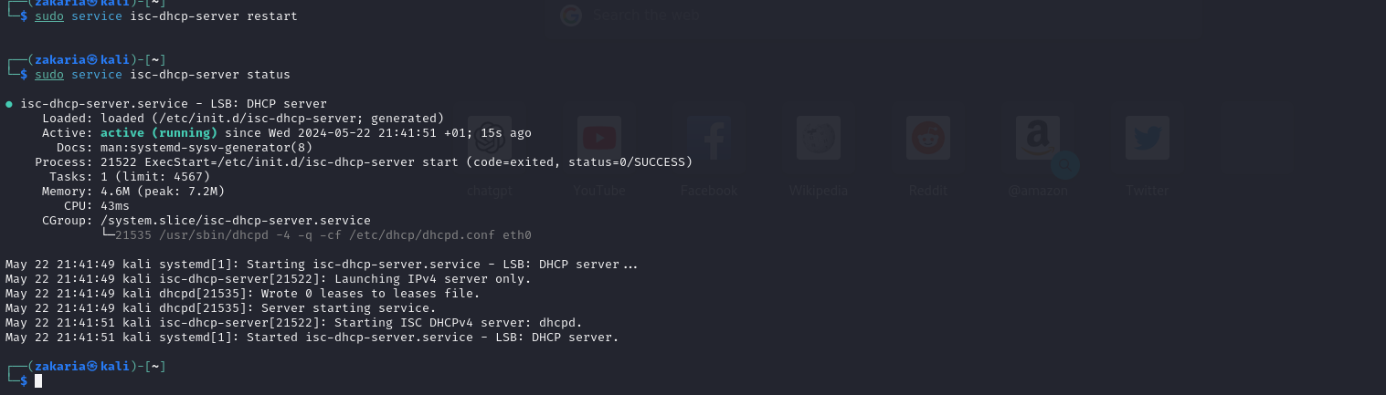

**isc-dhcp-**

****Machine client:****

Sur la machine cliente,apres avoir demarré et obtenu une adresse ip du serveur DHCP,j’ai utulisé ip config pur verifier l’adresse IP attribué.

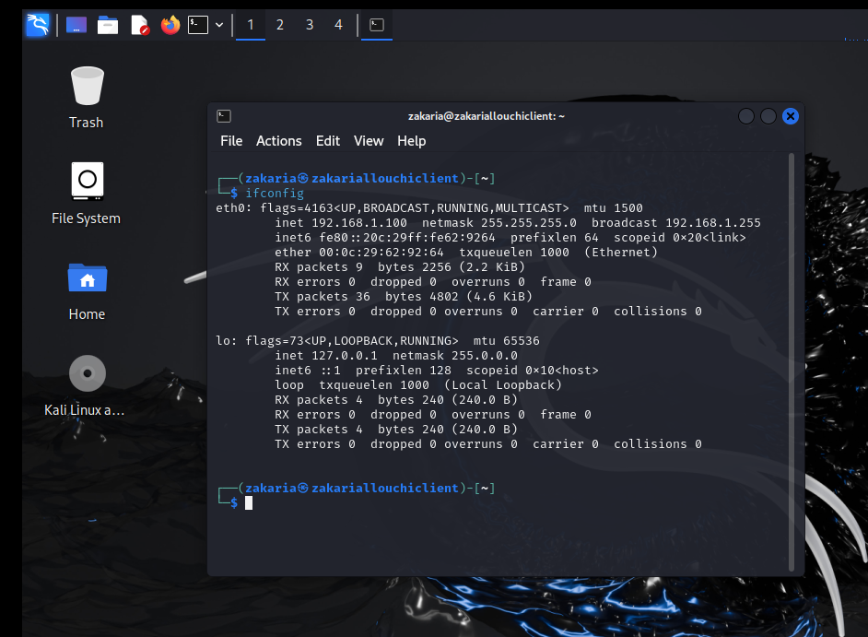

**Gestion et Configuration du DNS sur un Système Linux**

Le DNS,ou Domain Name System,est un systeme crucial pour la resolutiondes noms de domaine en adresses IP sur les reseaux informatiques.il agit comme un annuaire qui associe des noms de domaine conviviaux a des adresses IP numeriques,facilitant ainsi l’acheminementdes données sur internet et d’autres reseaux.De maniere similaire a la facon dont un annuaire telephonique associe les noms aux numeros de telephone,le DNS permet aux utulisateurs d’acceder a des sites web,d’envoyer des e-mails et d’acceder a d’autres ressorces reseau en utulisant des noms de domaine comprehensibles plutot que des adresses IP complexes.

****Installation du BIND:****

****1.3****

Bind agit en tant que serveur DNS autoritaire et de cache,permettant aux utulisateurs d’aaceder a des ressources sur internet en fournissant la traduction des noms de domaine en adresse IP.

****Configuration des fichiers de zone:****

****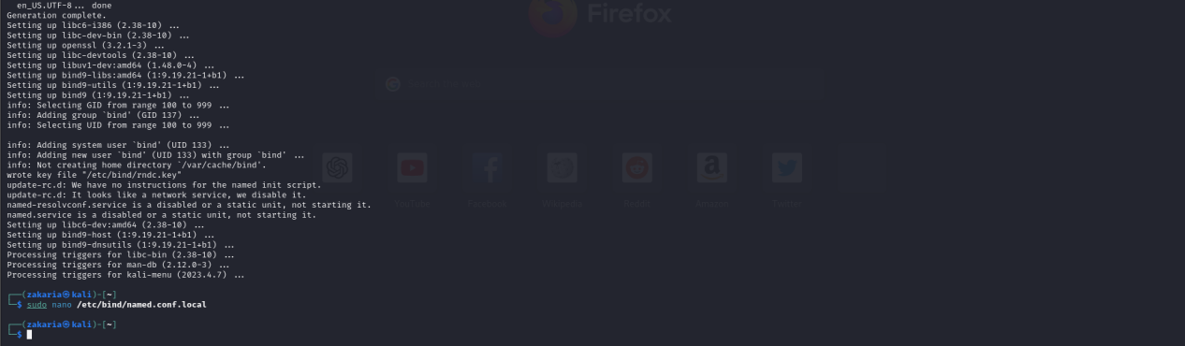****

****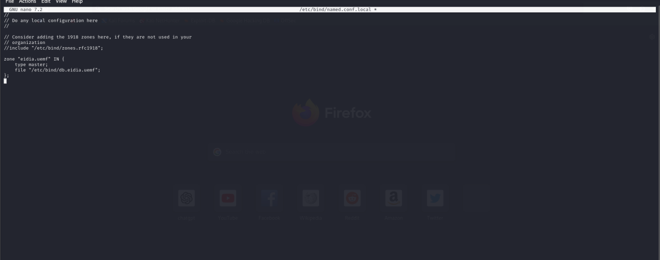****

****Creez le fichier de zone correspondant dans le repertoire /etc/bind :****

****4****

****Configuration du fichier de zone pour eidia.uemf:****

****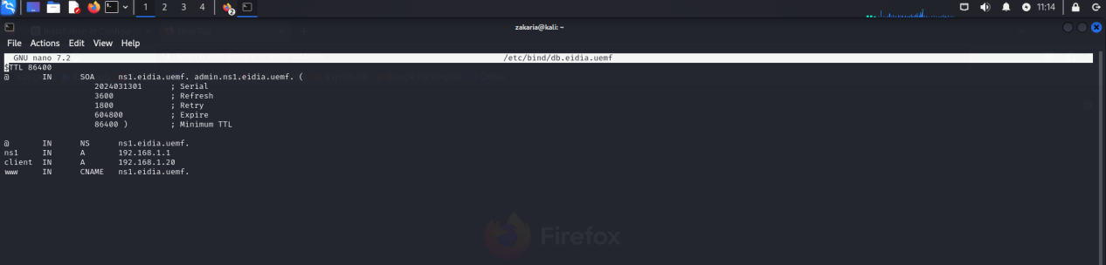****

****Configuration de la resolution inverse:****

****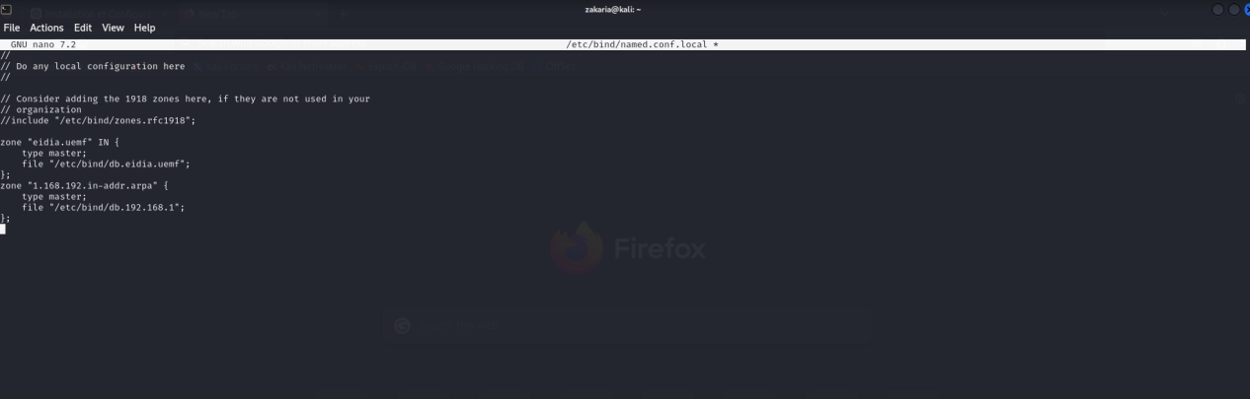****

****Créez le fichier de zone inverse correspondant /etc/bind/db. 192.168.1.1:****

****7****

****Configuration du fichier de zone invers:****

****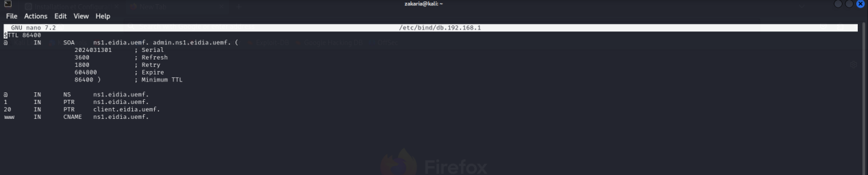****

****Configuration du fichier resolv :****

****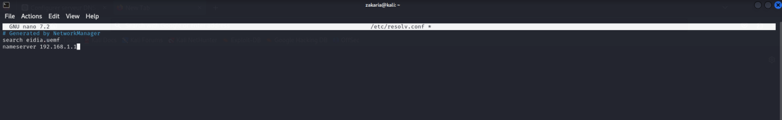****

****Redemarage de service BIND :****

****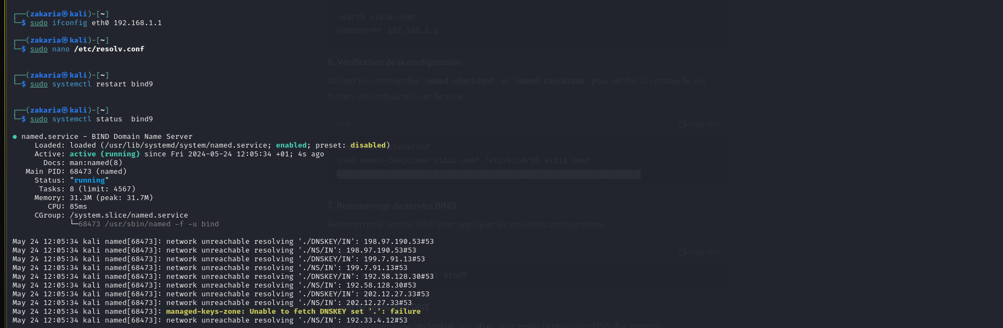****

****Test de resolution DNS:****

****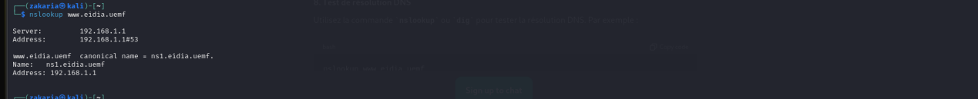****

****Apache installation:****

****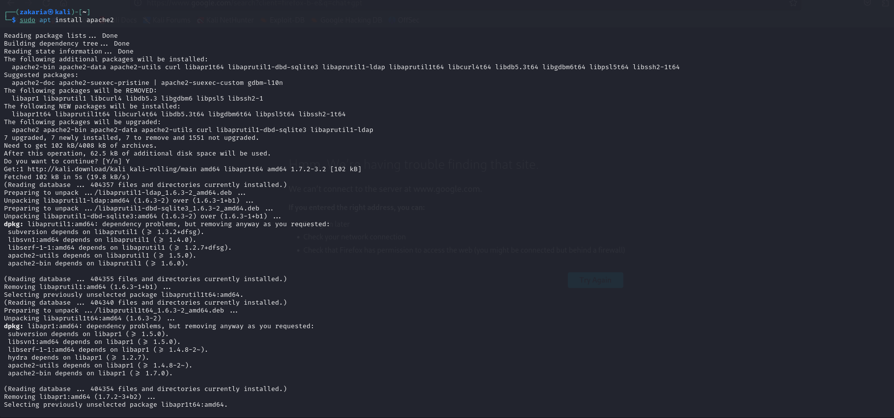****

****sudo systemctl enable apache2:****

Cette commande va activer Apache au demarrage du systeme,ce qui signifie qu’Apache sera lancé automatiquement lorsque le systeme demarre

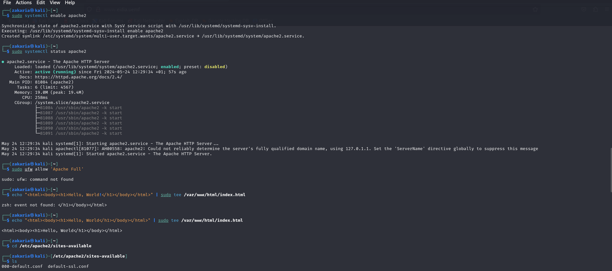

****Config du fichier eidia.config:****

****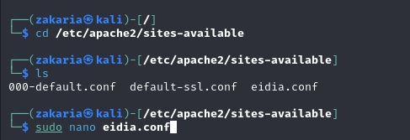****

L'image ci-dessous montre une fenêtre de terminal ouverte sur un système Linux, affichant le fichier de configuration de l'hôte virtuel par défaut pour Apache, situé dans **/etc/apache2/sites-available/000-default.conf**. Ce fichier est crucial pour définir comment les requêtes entrantes sont gérées par le serveur. Voici une explication des directives configurées dans ce fichier :

****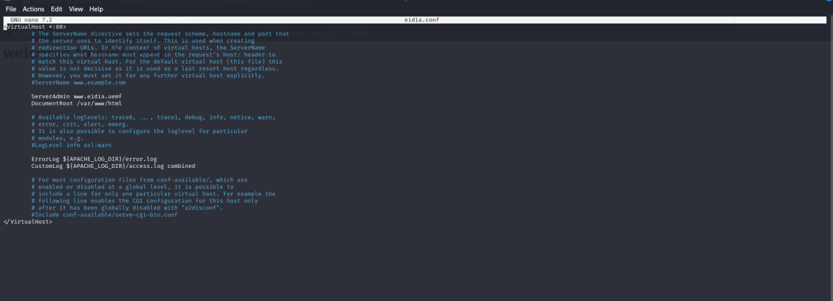****

**VirtualHost *:80>**

Cette directive démarre la définition d'un hôte virtuel qui écoute sur tous les interfaces réseau au port 80, le port standard pour le trafic HTTP. Ce bloc contient toutes les configurations spécifiques à cet hôte virtuel.

**ServerName [www.example.com](https://euc-word-edit.officeapps.live.com/we/www.example.com" \t "https://euc-word-edit.officeapps.live.com/we/_blank)** :

Définit le nom de domaine que cet hôte virtuel doit écouter. Cette configuration est essentielle pour le routage correct des requêtes vers ce serveur lorsque plusieurs sites sont hébergés sur la même machine.

**ServerAdmin webmaster@localhost** :

L'adresse email de l'administrateur du serveur, à utiliser pour les notifications d'erreurs.

**DocumentRoot /var/www/html/index.php** :

Spécifie le répertoire racine où les fichiers du site sont stockés. Il est à noter que cette valeur semble incorrecte car **DocumentRoot** devrait pointer vers un répertoire plutôt que vers un fichier. La valeur correcte serait probablement **/var/www/html**.

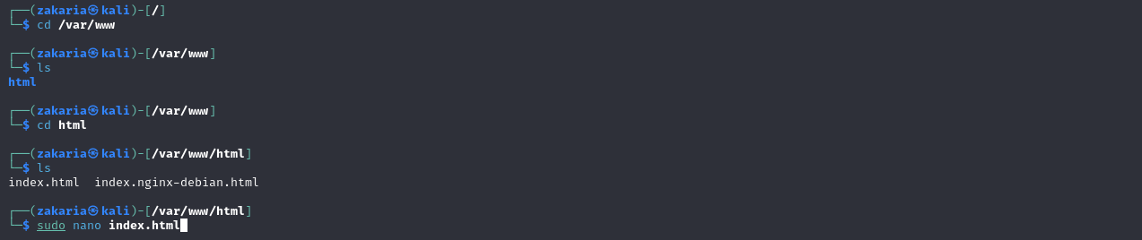

****A l’interieur du File index.html:****

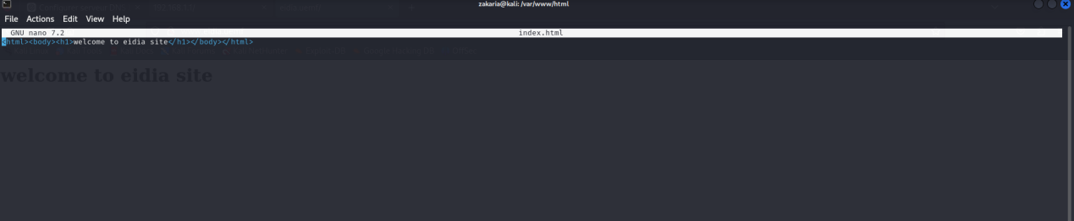

****WWW.EIDIA.UEMF:****

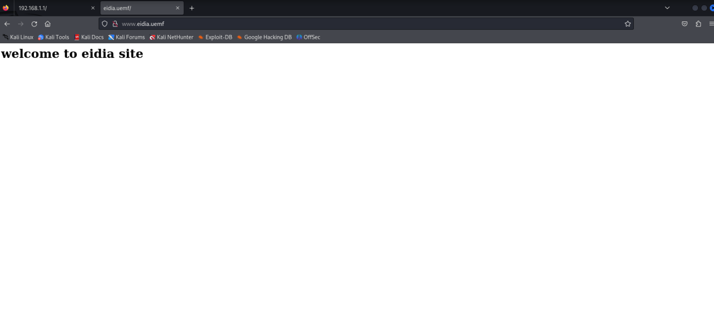

****Configuration du serveur Apache****

**Réalisé par : Marouane ait hammou  
Zakaria ALLOUCHI**

**1. Installation d'Apache, MySQL, PHP, et phpMyAdmin**

sudo apt-get install apache2

sudo apt-get install mysql-server

sudo apt-get install php libapache2-mod-php php-mysql

sudo apt-get install phpmyadmin

**2. Configuration d'Apache pour le Domaine eidia.uemf**

- Créez un fichier de configuration pour le domaine :

sudo nano /etc/apache2/sites-available/eidia.conf

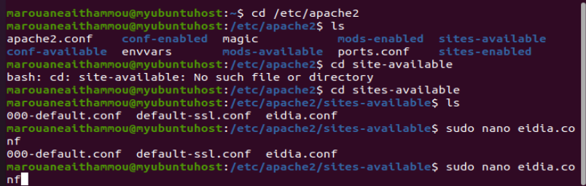

- Ajoutez les configurations suivantes :

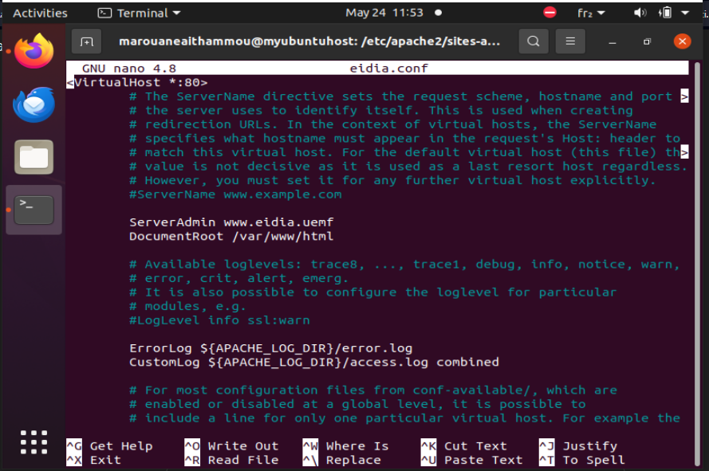

**3. Activer le Site et Redémarrer Apache**

sudo a2ensite eidia.conf

sudo systemctl restart apache2

**4. **Ajouter une Page Web Dynamique\*\***

- Créez un fichier index.php :

sudo nano /var/www/eidia/index.php

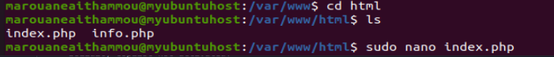

- Ajoutez du contenu PHP pour afficher des données depuis la base de données :

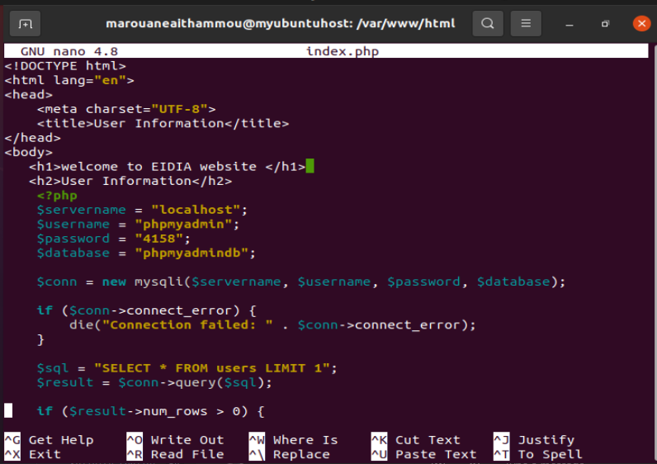

**Tests de Validation**

- **DHCP** : Simulations de connexion de clients et vérification de l'attribution des adresses IP.

- **DNS** : Utilisation des commandes `nslookup` et `dig` pour tester la résolution DNS.

- **Apache** : Accès au domaine eidia.uemf via un navigateur pour vérifier l'affichage de la page web dynamique.

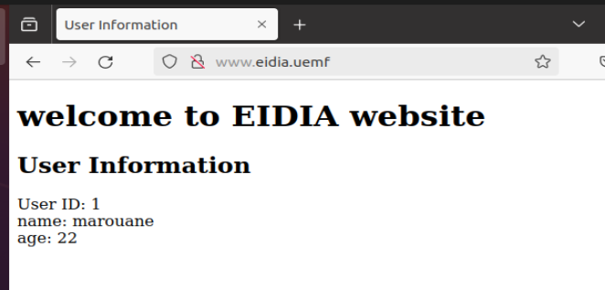

**Problèmes Rencontrés et Solutions**

- Résolution DNS : Problème initial résolu en ajustant les serveurs DNS dans la configuration DHCP.

- Permissions Apache: Résolu en ajustant les permissions des fichiers et répertoires web.

**Conclusion**

La configuration des serveurs DHCP, DNS, et Apache a été menée avec succès. Cette configuration offre une gestion automatisée des adresses IP, une traduction fiable des noms de domaine, et un hébergement web dynamique, améliorant ainsi l'efficacité et la flexibilité du réseau.